Campionato internacional de Taekwondo
“XXVII CIDADE DE PONTEVEDRA”
Oficial Ranking Galego de combate
ORGANIZACIÓN:
Club de taekwondo MACE-SPORT
Concello de Pontevedra
Federación Galega de Taekwondo
Instituto Municipal dos Deportes de Pontevedra.

A COMPETICIÓN
Pavillón Municipal de Pontevedra: Rúa Xoán Manuel Pintos, 7, 36005 Pontevedra
Google maps: https://goo.gl/maps/b84jzZt5Mits5L9A9

VENTA DE ENTRADAS EN LA TAQUILLA DEL PABELLÓN
Niños/as gratis hasta 10 años gratis
Sábado mañana 5 euros
Sábado tarde 5 euros
Domingo mañana 5 euros
Entrada para todas las 3 jornadas 10 euros

Formulario para pedir as tallas das camisetas:

https://docs.google.com/forms/d/e/1FAIpQLSdB3yK9HbWzyzgUxq5rVwRj5rZzhLFaC6_n1R1XxWV_rt0YMg/viewform?usp=sharing&ouid=102247484298313174547

CALENDARIO: pódese modificar dependendo da cantidade de inscricións

Venres día 17 de outubro do 2025
Remate do premer prazo de inscrición e pagamento das taxas.
Venres día 24 de outubro 2025
Remate do 2º prazo de inscrición, ou cambios con un recargo a maiores de 10 euros. Neste prazo se publicará a listaxe definitiva de inscritos.
Venres día 31 de outubro 2025
Pesaxe todas as categorías nas correspondestes sedes.
Sábado día 1 de novembro do 2025
A partir das 9:00 Absolutos, Júnior, Máster, Infantil, Precadetes
Domingo día 2 de novembro do 2024 xornada continua a partires das 9:00 horas (10 pistas)
A partir das 9:00 horas cadetes

CATEGORÍA | ANOS | GRADO MÍNIMO | CUOTAS
Infantil | ATA 2016 | Branco | 15 €.
Precadete | 2014 – 2015 | Branco | 15 €.
Cadete | 2011 ata 2014 | Laranxa | 20 €.
Júnior | 2008 ata 2011 | Verde | 20 €.
Absoluto | 2008 ou maior | Azul | 20 €.
Master_1 | 1982 – 1991 | Laranxa | 15 €.
Master_2 | 1981 ou anterior | Laranxa | 15 €.

PROTECCIÓNS:
A organización proporcionará o sistema de petos e cascos electrónicos DAEDO.
Cada competidor/a ten que presentarse ao combate obrigatoriamente co resto das proteccións, (coquilla, antebrazos, espinilleras, bucal, guantes, y protectores de pies electrónicos).
Os competidores cadete, infantil e precadete, deben ter o seu propio casco con protector facial incorporado, aínda que a organización intentará facer todas as pistas con casco con máscara electrónico.

REGLAMENTO E SANCIÓNS:
Aplicarase de maneira xeral o regulamento en vigor WT da presente tempada baixo as directrices da FGT.

Todos os deportistas, técnicos e árbitros teñen que estar acreditados para poder estar na pista de combate; obrigatorio levar DNI, pasaporte, o credencial con foto.

- Normas excepcionais de combate.
- 1. Para que cada deportista poida participar en máis combates (mínimo 2), os competidores que perden no primeiro combate fan outra liga entre eles, tendo unha clasificación para esta liga "B" con medallas de ouro, prata e bronce segundo corresponda, esta regra só se aplica a partires de catro competidores na categoría.
- 2. Para o ranking galego só se rexistra o resultado da competición A. Por imposición da asemblea, os enfrontamentos do campionato "B" danlle rodaxe e experiencia aos deportistas, ademais de medalla individual aos catro primeiros clasificados, pero non rexístranse os resultados no ranking FGT

Regulamento infantil e precadete
- Aplicarase o regulamento actual WTF baixo as directrices da FGT..
- Os árbitros supervisarán o exceso de forza desproporcionada, especialmente cando haxa desigualdade entre os deportistas.
- A seguridade dos atletas prevalece sobre todo o demais.

- Información para o combate
- Cada tapiz ten un número visible de pista, e outro do combate que se está facendo nese momento, os competidores do seguinte combate deben estar na zona de espera do tapiz, os seguintes deportistas deben estar na zona de control de proteccións, uñas e acreditación (a acreditación e obrigatoria e deben levar por o outro lado o DNI)
- Crearase un enlace para poder ver o número de combate actual sen necesidade de estar no pavillón.
- Todas as pistas son transmitidas en directo por youtube podendo saber o numero de combate en cada momento.
- Cada equipo debe ter suficientes adestradores, o competidor que non estea preparado co seu adestrador no momento de empezar o seu combate, terá un minuto de prazo, o pasar o minuto se lle dará o combate por perdido.
- Os adestradores, para poder acceder a pista, deben anotarse no rexistro de inscricións e estar acreditados.
- Hai dous médicos dedicados o campionato, tamén para acelerar o campionato, o adestrador está autorizado para axudar ao seu taekwondista en caso de lesións leves. Sempre con previo permiso do árbitro
- A entrega das medallas farase en pista, polas autoridades correspondentes.

Tempos dos combates o mellor de 3 asaltos (poden sufrir modificacións dependendo das inscricións, cambios de peso, baixas despois do pesaxe, etc.)
- Máster: o mellor de 3 asaltos de 1'30 '' con vídeo replay
- Absoluto: o mellor de 3 asaltos de 2 ' con vídeo replay.
- Júnior: o mellor de 3 asaltos de 1´30 " con vídeo replay.
- Cadetes: o mellor de 3 asaltos de 1' 30´´ con vídeo replay
- Precadete: o mellor de 3 asaltos de 1' con vídeo replay.
- Infantil: o mellor 3 asaltos de 1' con vídeo replay.

E obrigatorio para os delegados e os adestradores o uso de calzado deportivo para acceder á pista de competición.

As reclamación realizaranse por escrito, firmadas por o delegado do club reclamante á
Comisión de Campionato, previo pago de 100 €, que se lle devolverán se a reclamación prospera.

Normativa de reclamaciones á Comisión do Campionato: https://fgt.org.es/portal/index.php/2023/03/08/902/

Normativa de pesaxe: https://fgt.org.es/portal/index.php/2021/04/27/sedes-oficiais-e-normativa-de-pesaxe/

- As peticións de pesaxe, tanto no pavillón (media hora antes do inicio da súa sesión) ou nos clubs distintos ás sedes oficiais, de forma presencial ou de forma VIDEO PESAXE, deberán solicitarse vía mail á Dirección de Arbitraxe ( arbitraxe@taekwondogalego.com ), antes da publicación do listado definitivo de inscritos, os gastos serán a cargo do club solicitante.

- Cada deportista debe presentarse obrigatoriamente co DNI.
- Todos os cambios de peso se liquidarán con 10€ - Se abonarán directamente á organización.
As categorías que despois do pesaxe, con cambios e baixa, teñan un so competidor/a:
- Categorías Infantil, Precadete e Master, o competidor/a pasa automaticamente a seguinte categoría, se algún competidor/a non quere, debe notificalo por escrito á organización, e se lle dará a medalla de ouro da súa categoría sen facer combate.
- Categorías de ranking Absoluta, Júnior e Cadete, entregaráselle a medalla de ouro e os correspondentes puntos de ranking, pero si o competidor/a quere cambiar de peso, ten que dar o peso da categoría na que quere participar, para estar dentro do regulamento ranking, e puntuará soamente na nova categoría.
- En ningún destes dous casos cobrarase por cambio de peso.
Aplicaranse as categorías de peso indicadas na normativa actual WT da actual tempada. (adxunto)

Sedes oficiais de pesaxe para o venres anterior o campionato
- Pontevedra: Pavillón da competición
    - Mañá de 11:00 a 13:00 horas
    - Tarde de 16:00 a 18:00 horas
- CGTD de 11:45 a 13:45 horas (EXCLUSIVAMENTE DEPORTISTAS CGTD)
- Ribeira: Club Natural Sport, de 16.15 a 18:15 horas.
- A Coruña: Ximnasio Garrapucho de 16:00 a 18:00 horas.
- Marín: Ximnasio Mat´s de 15:30 a 17:30 horas.
- Vigo: Kae Sport. Rúa Sagunto 21. De 16.00 a 18.00 horas.
- Lugo: Ximnasio Valerics. De 16:00 a 18:00 horas.
- Ourense: Ximnasio Couto. De 13:00 a 15:00 horas

SORTEOS:
- Os sorteos de combate realizaranse por a Dirección de Arbitraxe con sistema electrónico, nada máis acabar as pesaxes, e logo se publicarán na páxina da Federación Galega de Taekwondo, na páxina http://www.taekwondogalego.es/ e no canal de Telegram da FGT https://t.me/+N1hVUyyFmyBiMWM0 .

Exemplo folla de sorteos CON 4 COMPETIDORES

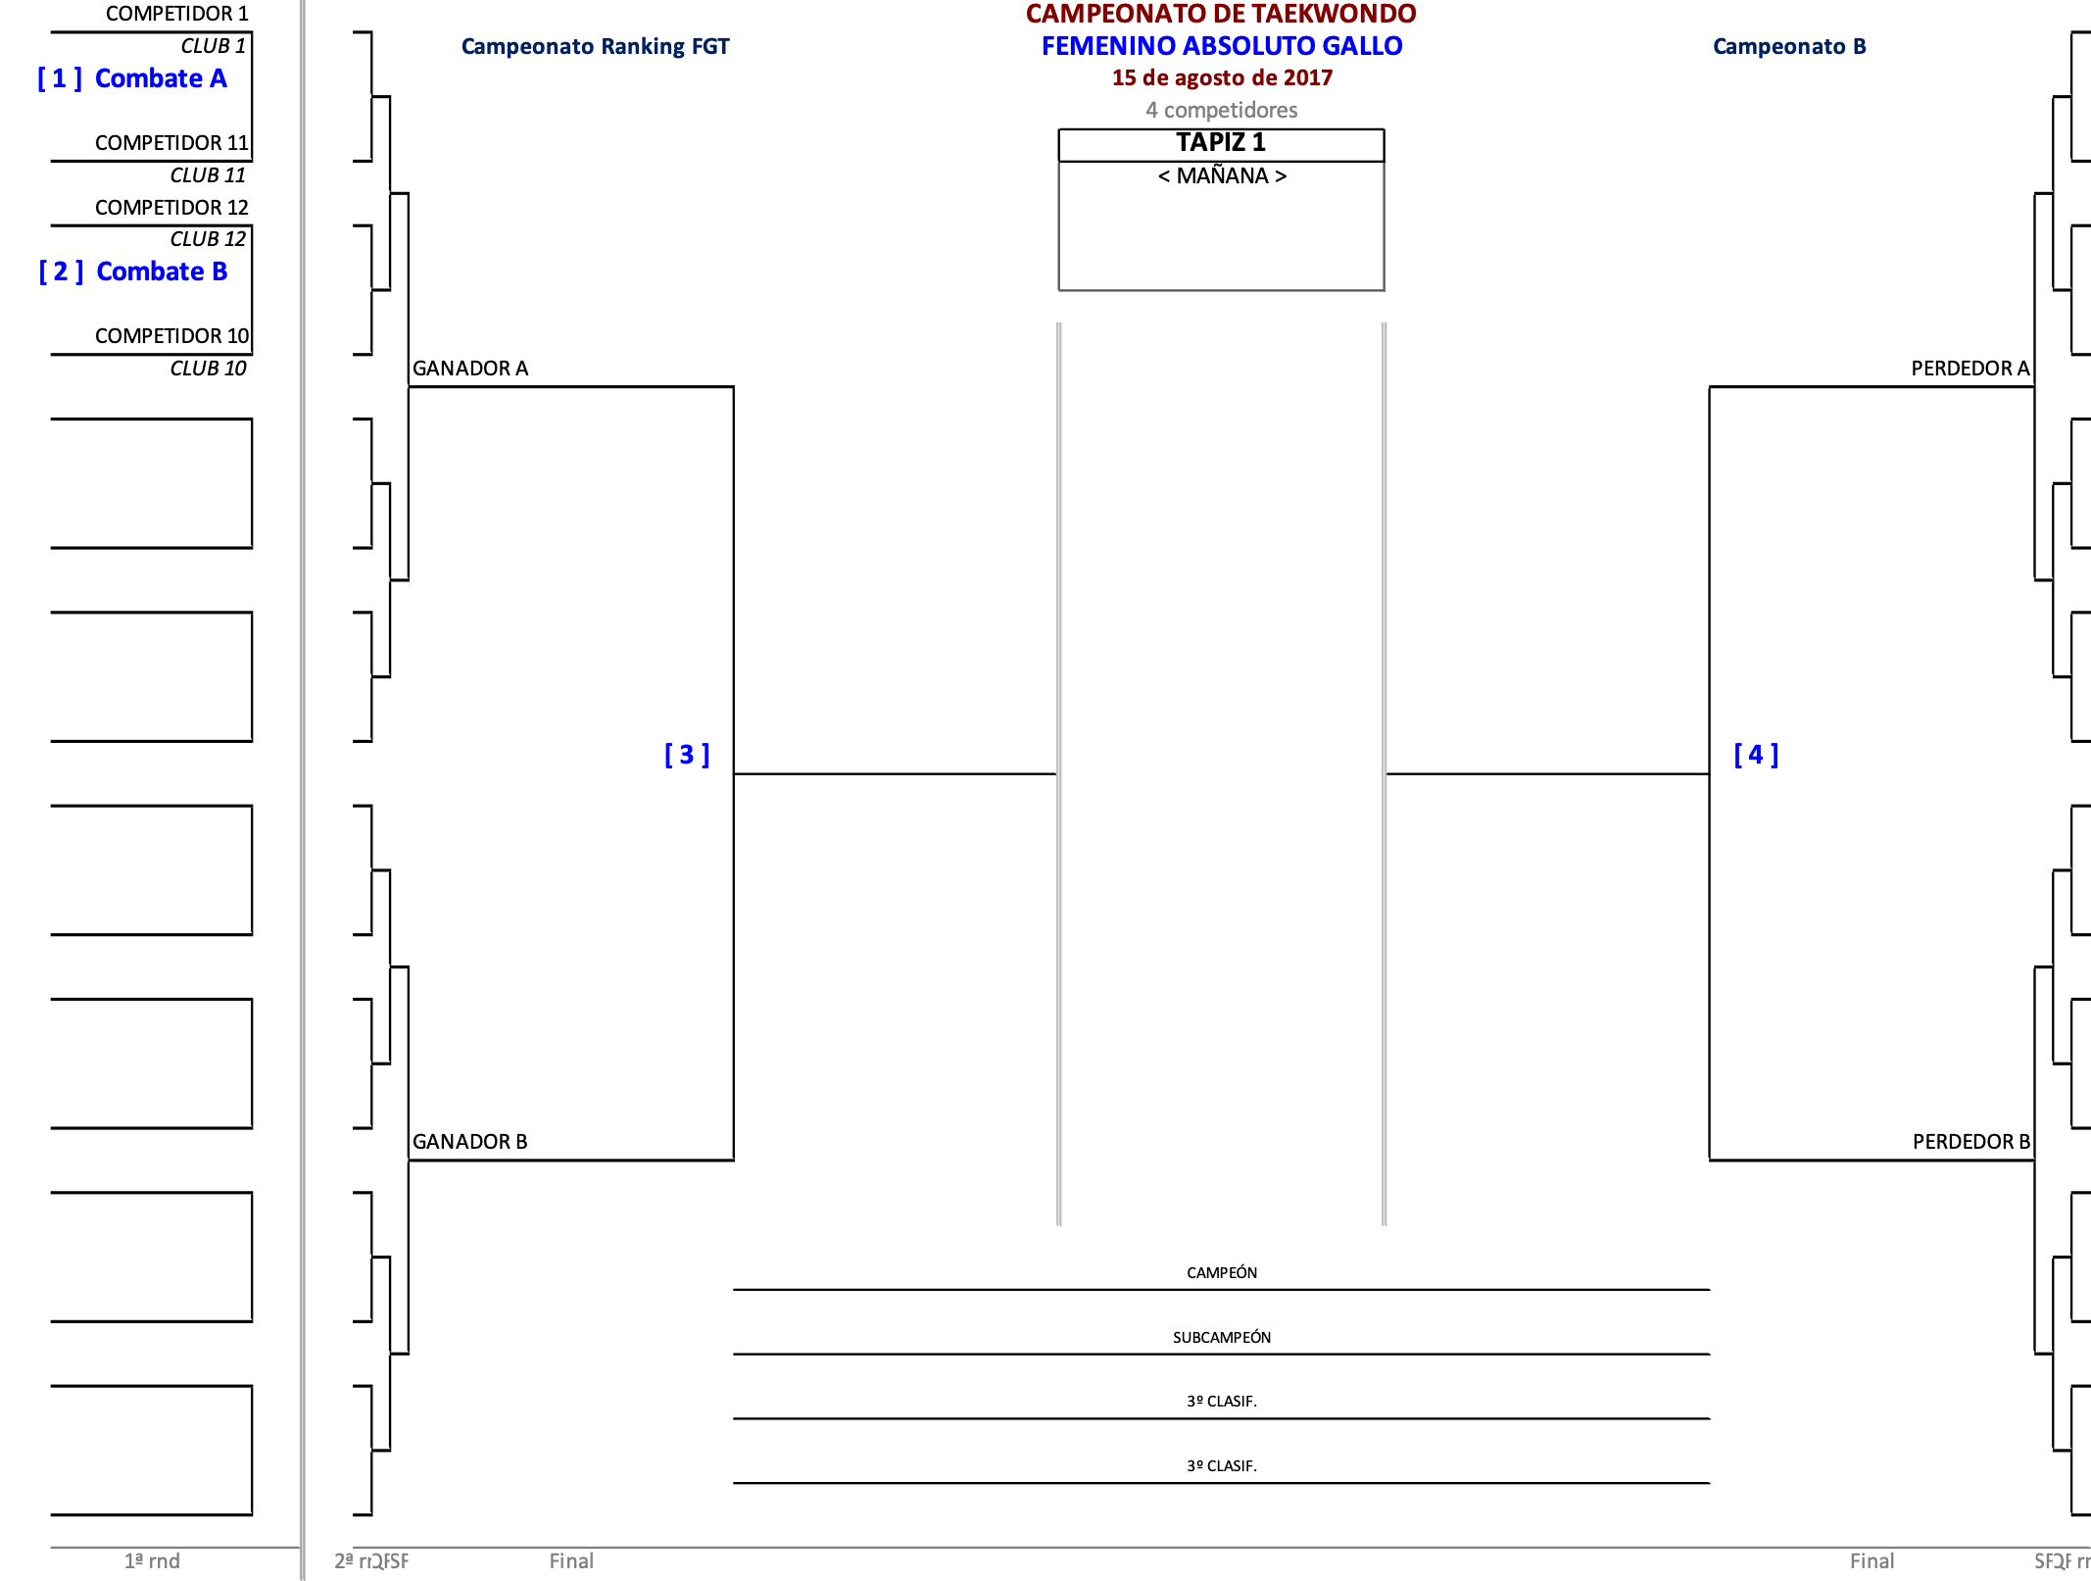

Exemplo folla de sorteos CON 32 COMPETIDORES
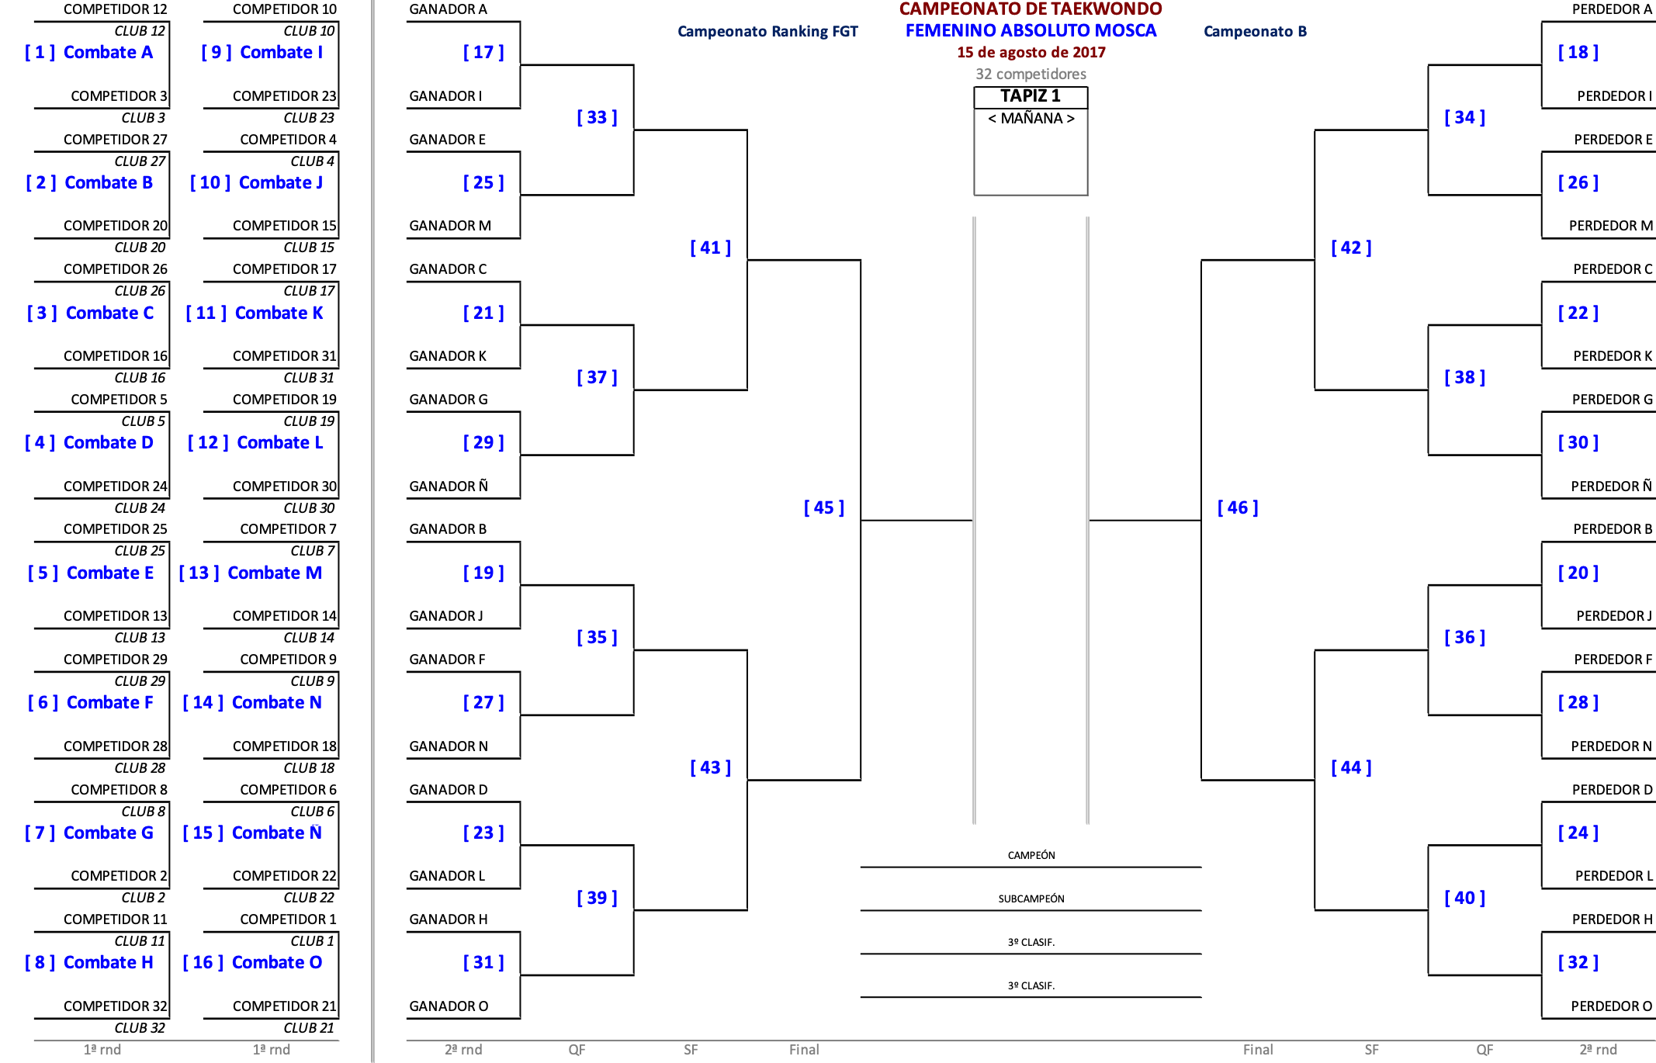

REUNIÓN DOS DELEGADOS:
Realizarase media hora antes do inicio de cada xornada de competición.

CONVENIO PARA OS ÁRBITROS DE COMBATE
Cada árbitro cobrará segundo a súa categoría:
Árbitro nacional 70 €/día.
Árbitro Rexional 55 €/día
Xuíz Cronometrador 40 €/día.

Ademais da cea do venres, pensión completa do sábado, e a comida do domingo os que arbitren o domingo.

Os árbitros que solicitar a durmida tanto do venres como a do sábado, a dirección de arbitraxe arbitraxe@taekwondogalego.com

MEDALLAS:
Individualmente entregaranse medallas os 3 primeiros clasificados de cada categoría.

TROFEOS E CLASIFIACIÓN POR EQUIPOS:
Daranse trofeos as tres primeiras equipos de combate, de poomsae e de freestyle.
Publicaranse a clasificación masculina e feminina seguindo o seguinte baremo:
Combate: Súmanse todas as categorías (Alevín, Infantil, cadete, xúnior, absoluto e Máster) do campionato de ranking; o campionato “B” non da puntos para a clasificación por equipos
Por cada competidor inscrito que pase o control de peso 1 punto.
Por cada combate ganado 1 punto.
Medalla de ouro 7 puntos.
Medalla de prata 3 puntos.
Medalla de bronce 1 puntos.

No caso de empate desfaranse os empates seguindo os seguintes criterios e no seguinte orde:
- Os que teñan mais medallas de ouro, no caso de persistir o empate gañará
- Os que teñan mais medallas de prata, no caso de continuar o empate gañará
- Os que teñan máis medallas de bronce, no caso de persistir o empate gañará
- O equipo que gañou mais combates, no caso de seguir el empate gañará
- O equipo que teña menos competidores/as. No caso de continuar o empate
- Decisión de desempate por el Delegado Técnico.

INSCRICIONS
As inscricións deberán efectuarse a través da aplicación web da Federación Galega de Taekwondo en www.taekwondogalego.es (Se adxunta guía para os clubs de fora de Galicia).
As inscricións estarán abertas ata o venres 18 de outubro as 24:00 horas. Automaticamente, pasado este prazo, abrirase unha nova inscrición para todos aqueles que se atopan fora do prazo, sempre e cando quede aforo de inscrición, pero pasando a ser a cuota de inscrición 30€, por estar fora do prazo de inscrición reducida.
Tanto os clubs galegos como os de outras comunidades deberán inscribirse a través de esta plataforma. Os clubs afiliados na FGT o farán dende o seu perfil, como sempre, mentres que os clubs externos deberán de dar de alta a entidade deportiva gratuitamente, así como os seus deportistas no seguinte enlace e acceder á plataforma que lle dará acceso a inscrición, contando con un entorno intuitivo e fácil. En todo caso, podedes contactar coa FGT dende o formulario de contacto da web, o no noso e-mail para calquera aclaración ou consulta.

Enlace para rexistro de clubs externos: https://www.taekwondogalego.es/alta-club-externo/

Para poder participar todos os clubs teñen que estar dados de alta no momento da competición na Federación Galega, e na Federación Española, ou en calquera outra Federación membro de W.T.F.
Cada club pode inscribir todos os deportistas que queira sen número máximo de participantes por peso o categoría.

DOCUMENTACIÓN PARA PRESENTAR: (todo xunto)
Todos os clubs deberán remitir o correo electrónico macesport@gmail.com antes do finalizar o prazo de inscricións
- Xustificante do ingreso da cota de inscricións, con o nome do club para a súa identificación e control.
- Folla firmada certificando o director do club, que todos os seus deportistas están federados. Axúntase o final (so para as equipas de fora de Galicia)

Para calquera consulta, poñerse en contacto no teléfono (+34) 699705939 en horarios de 10 a 14 horas, ou no correo macesport@gmail.com de luns a venres.

CONDICIÓNS ECONÓMICAS:
Cada club ten que facer un pago único no que se totalice a cota de inscricións de todos os seus deportistas.

Na transferencia bancaria e obrigatorio poñer Open taekwondo Pontevedra, e o nome do Club que fai o ingreso bancario.

Os datos bancarios para facer o ingreso son:

ENTIDADE BANCARIA: Abanca
CLIENTE: Club de Taekwondo Mace-Sport
IBAN: ES59 2080 5370 8930 4002 0816
Código Swift: CAGLESMMXXX

VARIOS
Haberá 8 tapices de poomsae o venres, e 10 tapices de combate venres, sábado e o domingo , polo que rogase que cada club teña adestradores suficientes para non retardar a competición innecesariamente, no caso de non poder atender un combate por estar noutro combate, por favor avisade na mesa central para que poida xestionar a situación e adiantar o seguinte combate, no caso de incumprimento, se lle dará un aviso o deportista e tras un minuto sen modificar a situación, se lle dará o combate por perdido/a. Intentarase facilitar con tempo o horario exacto de cada modalidade.

MAIS INFORMACIÓN
No teléfono (+34) 699705939 horarios de 10 a 14 horas de luns a venres
Whtasapp 699705939
Correo-e macesport@gmail.com
En http://taekwondomace-sport.jimdo.com/

Categorías de Pesos de combate son as oficiais do ranking galego

CERTIFICADO DO DIRECTOR DEL CLUB

D. ______________________________________________ con DNI__________
Como director do club __________________________ certifico que:

- Todos os deportistas, árbitros, adestradores e delegados do mencionado club, están en posesión da licencia federativa actual pola cal teñen seguro deportivo que lles cubra calquera tipo de lesión que se puidera producir durante a competición.

- Teño gardadas baixo a miña tutela as pertinentes autorización legais dos titores, conforme autorizan a desprazarse e poder participar neste campionato dos deportistas menores de idade.

- Na mesma autorización autorizase o uso das imaxes producidas no campionato, na web e redes sociais da federación galega de taekwondo, e na web e redes sociais do club de taekwondo MACE-SPORT de Pontevedra, organizador do evento

Toda esta documentación poderá ser requirida pola organización, para comprobar a súa validez

Firma:
__________________________________________

